Arbeitsblatt zu Strahlensätzen

1)

Um die Höhe eines Hauses zu bestimmen, misst man in der untenstehenden
Skizze die Strecken a = 50 cm, b = 25 m, c = 80 cm. Wie hoch ist das Haus?

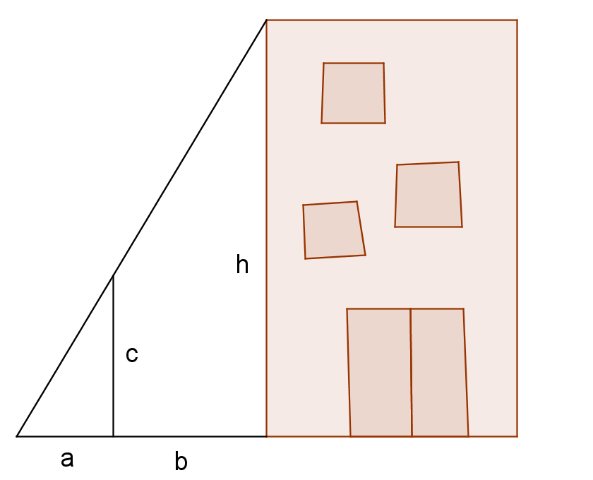

2)

Berechne durch Anwendung der Strahlensätze die fehlenden Größen a, b, und c!

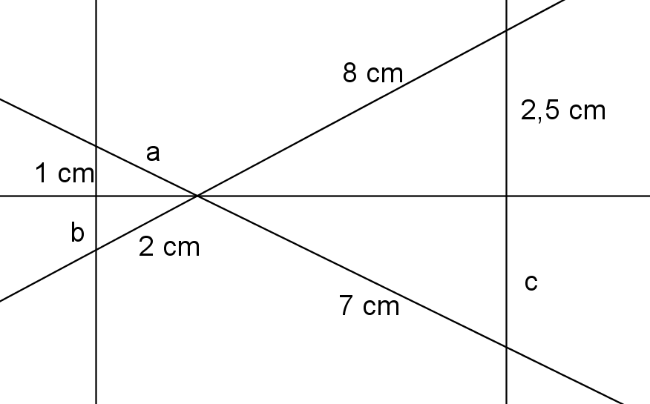

3)

Ergänze durch Anwenden des Strahlensatzes!
Vielleicht findest du mehrere richtige Lösungen!

a) SB : SA =
b) SP : SR =
c) AB : BC =
d) SA : SP =
e) BC : QR =

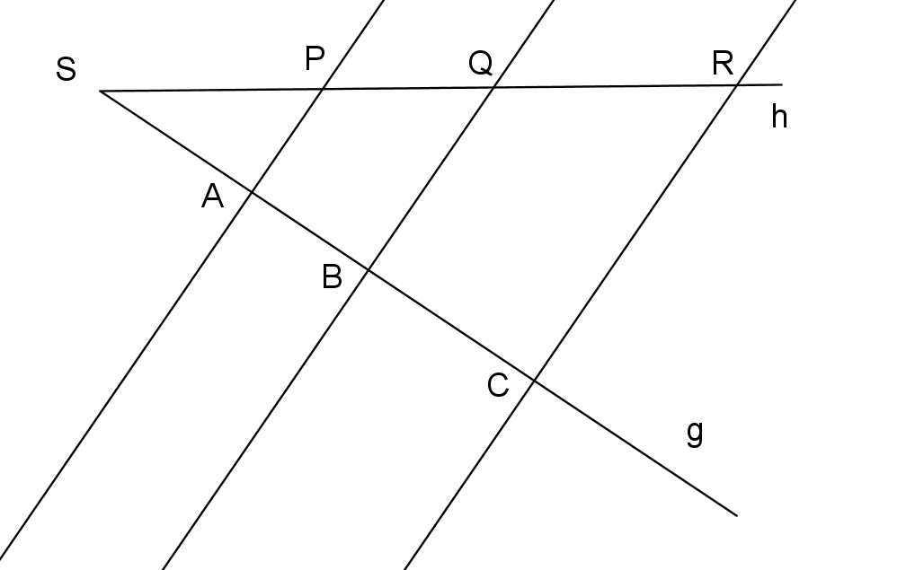

4)

Diese Figur zeigt zwei ähnliche Dreiecke, c und d stehen parallel zueinander. Gib möglichst viele Proportionen an, die aus dieser Figur abgelesen werden können!

